До уваги бажаючих отримати водні об’єкти в оренду у комплексі із земельною ділянкою на конкурсних засадах (земельних торгах)

Надання в оренду земельних ділянок державної власності у комплексі з водними об’єктами на конкурентних засадах (земельних торгах) регулюється нормами Водного, Земельного та Податкового кодексів України, Законів України «Про оренду землі», «Про оцінку земель», «Про місцеві державні адміністрації», «Про військово-цивільні адміністрації» та інших законодавчих актів України.
Передача вільних водоймищ в оренду дає багато позитивних змін та результатів, зокрема забезпечує ефективне та раціональне використання водних об’єктів, можливість відкриття власного бізнесу з риборозведення чи рекреації, забезпечення продовольчої безпеки, додаткові надходження до місцевих бюджетів від оренди водних об’єктів.
Запрошуємо всіх охочих ознайомитись з переліком водних об’єктів, які знаходяться у задовільному стані та можуть бути передані в оренду на конкурентних засадах (земельних торгах).
З питаннями щодо оренди водних об’єктів звертатися до Департаменту комунальної власності, земельних та майнових відносин облдержадміністрації за адресою: м. Сєвєродонецьк, площа Перемоги, 2 (будівля «Імпульсу»,
1-й поверх, кабінет № 109), тел. (06452) 2-55-77.

Водні об’єкти у комплексі з земельними ділянками:

місце розташування: за межами населених пунктів на території Бунчуківської сільської ради Білокуракинського району
форма власності: державна
категорія: землі водного фонду
цільове призначення: для рибогосподарських потреб
площа: 4,7192 га
умови відведення: надання в оренду на конкурентних засадах (земельних торгах)
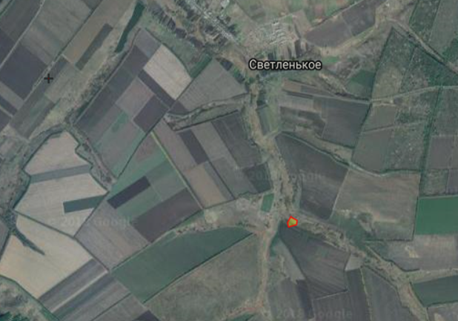
місце розташування: за межами населених пунктів на території Просторівської сільської ради Білокуракинського району
форма власності: державна
категорія земель: землі водного фонду
цільове призначення: для рибогосподарських потреб
площа: 4,6638 га
умови відведення: надання в оренду на конкурентних засадах (земельних торгах)
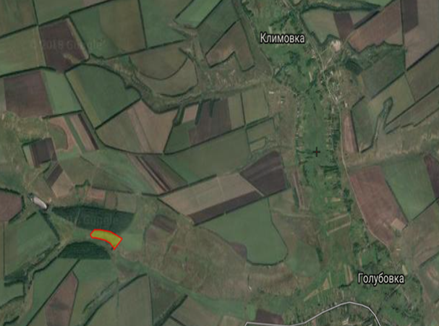
місце розташування: за межами населених пунктів на території Голубівської сільської ради Кремінського району
форма власності: державна
категорія земель: землі водного фонду
цільове призначення: для рибогосподарських потреб
площа: 4,4000 га
умови відведення: надання в оренду на конкурентних засадах (земельних торгах)
місце розташування: за межами населених пунктів на території Микільської сільської ради Міловського району
форма власності: державна
категорія: землі водного фонду
цільове призначення: для рибогосподарських потреб
площа: 26,3375 га
умови відведення: надання в оренду на конкурентних засадах (земельних торгах)

місце розташування: за межами населених пунктів на території Микільської сільської ради Міловського району
форма власності: державна
категорія: землі водного фонду
цільове призначення: для рибогосподарських потреб
площа: 22,0331 га
умови відведення: надання в оренду на конкурентних засадах (земельних торгах)

місце розташування: за межами населених пунктів на території Колядівської сільської ради Новоайдарського району форма власності: державна
категорія земель: землі водного фонду
цільове призначення: для рибогосподарських потреб
площа: 8,0714 га
умови відведення: надання в оренду на конкурентних засадах (земельних торгах)

місце розташування: за межами населених пунктів на території Чабанівської сільської ради Новоайдарського району
форма власності: державна
категорія земель: землі водного фонду
цільове призначення: для рибогосподарських потреб
площа: 9,6000 га
умови відведення: надання в оренду на конкурентних засадах (земельних торгах)
місце розташування: за межами населених пунктів на території Чабанівської сільської ради Новоайдарського району
форма власності: державна
категорія земель: землі водного фонду
цільове призначення: для рибогосподарських потреб
площа: 2,7279 га
умови відведення: надання в оренду на конкурентних засадах (земельних торгах)

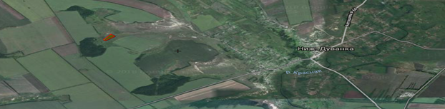
місце розташування: за межами населених пунктів на території Нижньодуванської сільської ради Сватівського району
форма власності: державна
категорія земель: землі водного фонду
цільове призначення: для рибогосподарських потреб
площа: 2,9000 га
умови відведення: надання в оренду на конкурентних засадах (земельних торгах)

місце розташування: за межами населених пунктів на території Петрівської сільської ради Сватівського району
форма власності: державна
категорія земель: землі водного фонду
цільове призначення: для рибогосподарських потреб
площа: 6,7225 га
умови відведення: надання в оренду на конкурентних засадах (земельних торгах)
місце розташування: за межами населених пунктів на території Верхньобогданівської сільської ради Станично-Луганського району
форма власності: державна
категорія земель: землі водного фонду
цільове призначення: для рибогосподарських потреб
площа: 32,0000 га
умови відведення: надання в оренду на конкурентних засадах (земельних торгах)
місце розташування: за межами населених пунктів на території Новознам’янської сільської ради Троїцького району
форма власності: державна
категорія земель: землі водного фонду
цільове призначення: для рибогосподарських потреб
площа: 2,8000 га
умови відведення: надання в оренду на конкурентних засадах (земельних торгах)

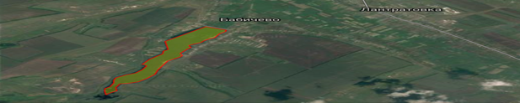
місце розташування: за межами населених пунктів на території Лантратівської сільської ради Троїцького району
форма власності: державна
категорія земель: землі водного фонду
цільове призначення: для рибогосподарських потреб
площа: 72,9000 га
умови відведення: надання в оренду на конкурентних засадах (земельних торгах)

